[Názov brožúry]
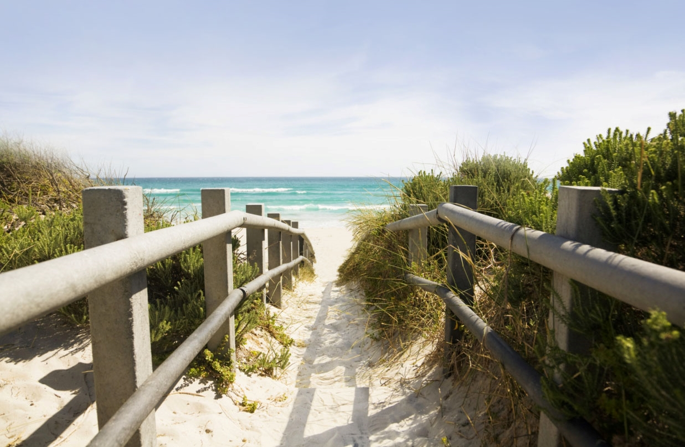

[Tu môžete propagovať skvelú ponuku!]
[Prispôsobiť si túto brožúru je jednoduché.  Ak chcete zástupný text nahradiť vlastným, jednoducho ho vyberte a začnite písať. Do výberu nezahrňte medzery nachádzajúce sa naľavo a napravo od znakov.] | [Cena]
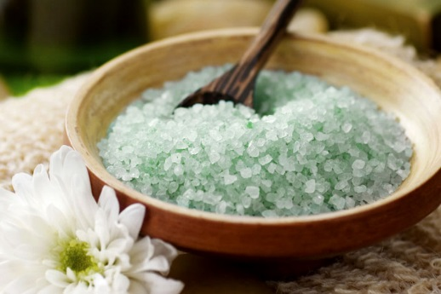
[Získajte obrázok]  [Ak chcete túto fotografiu nahradiť vlastnou, odstráňte ju a potom  na karte Vložiť kliknite na položku Obrázok.] | [Dosiahnite fotografickú kvalitu]  [Ak chcete dosiahnuť čo najlepšie výsledky, použite v rozložení obrázky rovnakej veľkosti. Potom kliknite pravým tlačidlom myši na fotografiu a jednoducho ju zväčšite alebo zmenšite.] | [Ukážte svoj štýl]  [Vyberte fotografiu a potom  na karte Nástroje obrázkov – Formát použite štýl obrázka alebo upravte fotografie na presnú veľkosť.]

[Názov spoločnosti]
[Sem pridajte doplňujúci text alebo iný záverečný text] | [E-mail] | [Webová lokalita] | [Telefón]

